附件4
中国新闻奖参评作品推荐表
作品  标题 | “山河见证——我们的抗战记忆”广播电视和网络视听全媒体宣传行动 |  |  |  |  |  |  |  |  | 参评  项目 |  |  | 重大主题报道
字数  时长 | 116870字；7小时58分0秒 |  |  |  |  |  |  |  |  | 体裁 |  |  | 系列报道
字数  时长 |  |  |  |  |  |  |  |  |  | 语种 |  |  | 中文
作者  （主创人员） | 集体 |  |  |  |  |  |  |  |  | 编辑 |  |  | 集体
原创  单位 | 北京广播电视台 |  |  |  |  |  |  |  |  | 发布端/账号/  媒体名称 |  |  | 北京时间客户端
刊播版面  （名称和版次） |  |  |  |  |  |  |  |  |  | 发布日期 | 7月25日0时0分 至  8月18日23时59分
新媒体作品  链接 |  |  | 专题页链接：  https://item.btime.com/f3civuhtq6n91hopdgnm4qb2qtn  代表作1链接：  https://m.btime.com/item/524kc7sfd7h97dbmo97ivokrrbj  代表作2链接：  https://m.btime.com/item/53ff8od9kqo8oc9mbbgfu5vlaiq  代表作3链接：  https://m.btime.com/item/51akh41enlm9s58471inh21po2f |  |  |  |  |  |  |  |  |  | 是否为  “三好作品” |  |  | 否
作  品  简  介 | 作为纪念抗战胜利80周年的国家级重点项目之一，已入选中央网信办“2025中国正能量网络精品”。该项目由国家广电总局指导，北京、上海、江西广播电视台牵头，联合全国21省（区、市）34家广电媒体及网络平台共同创制、共同传播，以“山河见证——我们的抗战记忆”为主题，创新采用“总串流台+参与台”跨地域（省市县）多级融媒协作模式，历时近一月完成11场、总时长约28小时的接力直播。采编过程坚守史实根基，首次披露多份珍贵档案，并运用AIGC、3D投影等前沿技术赋能叙事，构建起“纵向内容体系+横向传播网络+大小屏联动+线上线下结合”的全链条传播机制。接力直播观看量超4455.79万，主话题阅读量6842.2万，衍生短视频多次创造数千万级传播热度，实现了重大主题报道从“播出”到“共鸣”的深度转化。
传  播  数  据 | 全网传播量最高平台  发布链接 |  |  |  |  | 专题页链接：  https://item.btime.com/f3civuhtq6n91hopdgnm4qb2qtn  代表作1链接：  https://m.btime.com/item/524kc7sfd7h97dbmo97ivokrrbj  代表作2链接：  https://m.btime.com/item/53ff8od9kqo8oc9mbbgfu5vlaiq  代表作3链接：  https://m.btime.com/item/51akh41enlm9s58471inh21po2f
传  播  数  据 | 该平台  传播量 |  |  |  |  | 928000 |  | 该平台  互动量 |  | 14258 |  |  |  | 全网总传播量（万） |  | 92.8
︵  初推  评荐  评理  语由  ︶ | 该作品是主流媒体在重大历史节点，系统性践行“守正创新”的标杆之作。一，政治性与思想性厚重，牢牢把握正确史观，通过多维度史料挖掘与联动叙事，深刻阐释中国共产党在抗战中的中流砥柱作用与伟大抗战精神，彰显国家记忆的庄严价值。二，新闻性与创新性突出，以全国广电“一盘棋”的格局，开创了跨省、全媒体、技术驱动的协同报道范式，通过融媒思维与技术赋能，让严肃历史“活”起来、“传”开来，实现主题宣传的范式升级。三，受众面广、影响力大，传播数据与社会反响显著，成功将宏大叙事转化为公众，尤其是年轻群体的情感共鸣，充分展现了新时代主流媒体引导舆论、凝聚共识、传承精神的强大力量，为重大主题宣传提供可复制的宝贵经验。  签名：  （盖公章）  2026 年 4月 30日
以下仅自荐作品填报
自荐作品所  获奖项名称 |  |  |  |  | 中央网信办“2025中国正能量网络精品”
推  荐  人 |  | 姓名 |  |  | 丁晓阳 |  | 单位及职称 |  | 北京广播电视台 |  |  | 电话 |  |  | 13901143154
 |  | 姓名 |  |  | 沈澜 |  | 单位及职称 |  | 北京时间有限公司 |  |  | 电话 |  |  | 13801225525
自荐人  姓名 |  |  |  |  | 蒋俐 |  | 手机 |  | 13910605896 |  |  | 电话 |  |  | 85335196
审核  单位  意见 |  |  |  | 自荐作品由原创单位所在的省级记协、中央新闻单位或中国行业报协会等负责对作品及申报材料审核把关并盖章确认。  （加盖单位公章）  年 月 日
“山河见证——我们的抗战记忆”广播电视和网络视听全媒体宣传行动作者（主创人员）、编辑名单
作者（主创人员）：
徐滔、田刚、孙兵、蒋俐、林蕾、李力、田卉、张洪彬、蒋华娟、邵宏智、吴茜、陶秋石、张艳、丁桃、金涛、史韬、缪心、梁晖、苏展、涂鹏程、周颢珺、车秉键、蒋琨、徐婷、胡康林、朱烨、周康乐、龚珏、邹锦兴、余亦鹏、罗美娟、朱梦瑶、胡曼婷、王雪冬、李莹、于黎黎、唐佳菲、柳思羽、王婷、王紫仪、徐一茗、杜志鹏、李贞妮、常海军、韩啸、安国裴、孙雨萌、孙圣惠、王景瞳、董姝、刘巍、曹阳、赵轶伦、周明、陆树鑫、陈毓栋、刘畅、王怡、孙潇、高峰、 魏佳、曹琼娜、郭子铭、杨璐、王英淇、周娜、宋佳霖、张大林、 刘康、王渭征、王月、王刚、田伟、张亚楠、郭权、姜磊、孙超男、戚婧、周世悦、姜军驰、李翔睿、张鹏、单晓燕、李永文、王苗苗、侯芳、张绍伟、冯莹莹、 桂琳、刘思芸、段巍、张默、栾静、赵卓璇、王蕾、王心怡、张世航、田丹、郎丛、薛晓岩、张甜、符军、陈鹏、张萌、卢涛、苏泽颖、姬泓帆、许彭、段宗进、郭芹、朱明辉、张鹏纲、刘明轩、薛天佑、董柱辉、戴宗琛、周杨娇、张一旎、李琰、王嘉妮、先俊逸、王楚涵、胡谦、贺天怡、杨德灵、王海龙、杨海芸、韩君、周盛、刘治麟、汪舳、李芸、刘贤志、唐宏顺、许志强、杜振裕、沈易、董飞、李新、申波、袁梦、李易成、邢晨、金樑、何怀志、戴为洋、乔宗华、戚红权、陈婷婷、申国江、周欣雨、李紫嫣、顾宇、顾海蓉、季宇航、冯一琼、高田、侯坤、杨简妮、胡馨好、马一凡、王雪莹、曹智龙、秦明、季明敏

编辑：李鹏毅、张默、邵帅、田玥、曹宁、张晓达、商屹楠、齐萌、方哲敏、张纯歆、张瑞婕、陈大圣、周婷丽、刘飞、张雨帆、谢学敏、胡於棋、许啸、吴迎旋、王敏、林昱、王苗军、章健、谢豫、范洁萍、俞铭义、张翔宇、李凌梅、 黄海、田倚凡、程家豪、李若彤、王中豪、蔡亭、张娜、华伟、路嘉敏、黄晨轩、耿宇清、李川、李俊祥、乔晓曦、张鸿鹏、葛晓宇、姚烨、丰微、郭育卿、魏博、高歌、汪文芳、魏明明、杨秋玲、丁怡、陶子逸、周楹、车俊芳、庞舒、沈泉、李曦、张翔、李勋、罗宇杰、付航、赵博、魏婷婕、柳雅馨、张鑫、王志伟、王锦明、张巍瀚、蒋良云、李文远、王梦婷、刘雨诗、孙厚锦、尹楷艳、周文军、周足军、孙灵、庄一洲

“山河见证——我们的抗战记忆”广播电视和网络视听全媒体宣传行动页面截图

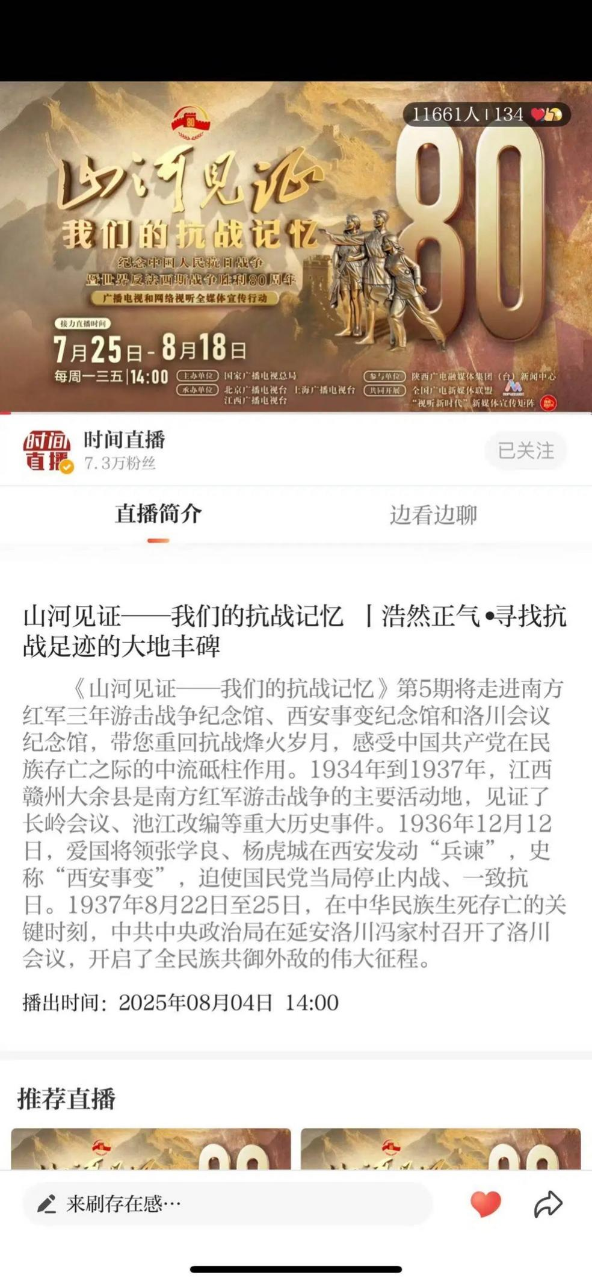
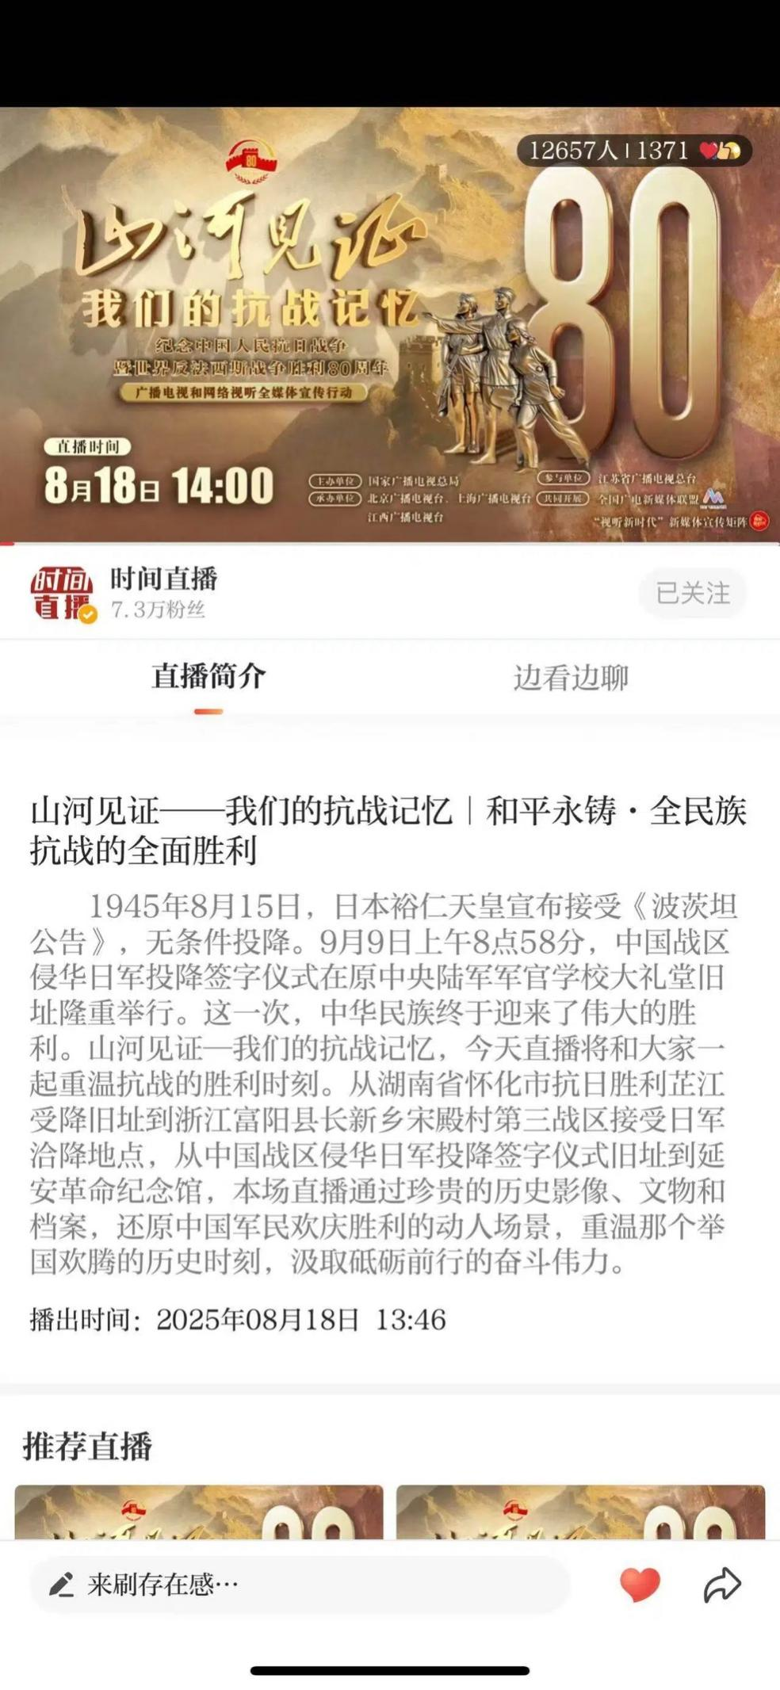
“山河见证——我们的抗战记忆”广播电视和网络视听全媒体宣传行动
首篇《中国人民抗日战争纪念馆直播》二维码


中间篇《浩然正气•寻找抗战足迹的大地丰碑》二维码
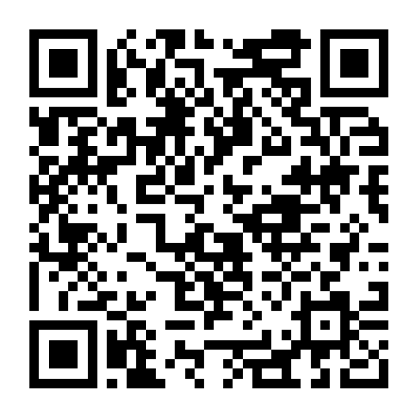
尾篇《和平永铸·全民族抗战的全面胜利》二维码


代表作1：
首篇《山河见证——我们的抗战记忆｜
“云游”中国人民抗日战争纪念馆 直击历史现场 回望卢沟烽火》文字稿（略）

代表作2：
中间篇《山河见证——我们的抗战记忆丨
浩然正气•寻找抗战足迹的大地丰碑》
文字稿（略）
代表作3：
尾篇《山河见证——我们的抗战记忆｜
和平永铸·全民族抗战的全面胜利》
文字稿（略）
获奖情况
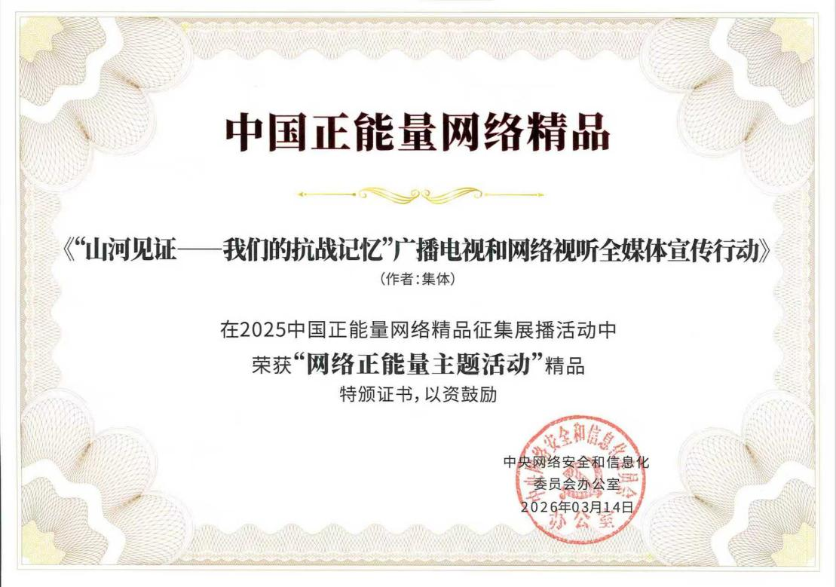

附件5
中国新闻奖集纳式作品目录
作品标题 |  | “山河见证——我们的抗战记忆”广播电视和网络视听全媒体宣传行动
序号 | 单篇作品标题 |  | 体裁 | 字数/时长 | 刊播日期 | 刊播版面 | 备注
1 | 山河见证——我们的抗战记忆｜“云游”中国人民抗日战争纪念馆 直击历史现场 回望卢沟烽火 |  | 新闻直播 | 157分03秒 | 2025年  7月25日14:00 | 北京时间直播 | 代表作
2 | 山河见证——我们的抗战记忆｜十四年艰苦卓绝的抗日战争谱就气壮山河的英雄史诗 |  | 新闻直播 | 158分24秒 | 2025年  7月28日14:00 | 北京时间直播
3 | 山河见证——我们的抗战记忆｜寻迹民族救亡的誓言与荣光 |  | 新闻直播 | 97分16秒 | 2025年  7月30日14:00 | 北京时间直播
4 | 山河见证——我们的抗战记忆｜青年脊梁·华北危局的救亡浪潮 |  | 新闻直播 | 128分32秒 | 2025年  8月1日14:00 | 北京时间直播
5 | 山河见证——我们的抗战记忆｜浩然正气·寻找抗战足迹的大地丰碑 |  | 新闻直播 | 140分07秒 | 2025年  8月4日14:00 | 北京时间直播 | 代表作
6 | 山河见证——我们的抗战记忆｜全民族抗战的烽火岁月 |  | 新闻直播 | 180分21秒 | 2025年  8月6日14:00 | 北京时间直播
7 | 山河见证——我们的抗战记忆｜晋冀鲁豫：八路军敌后抗战的峥嵘史诗 |  | 新闻直播 | 147分15秒 | 2025年  8月8日14:00 | 北京时间直播
8 | 山河见证——我们的抗战记忆｜从岩寺到云岭 八省儿女汇成抗日铁流 |  | 新闻直播 | 172分04秒 | 2025年  8月11日14:00 | 北京时间直播
9 | 山河见证——我们的抗战记忆｜烽火弦歌：文脉西迁与教育救国的壮丽史诗 |  | 新闻直播 | 159分19秒 | 2025年  8月13日14:00 | 北京时间直播
10 | 山河见证——我们的抗战记忆｜全世界反法西斯联盟的并肩坚守 |  | 新闻直播 | 230分34秒 | 2025年  8月15日14:00 | 北京时间直播
11 | 山河见证——我们的抗战记忆｜和平永铸·全民族抗战的全面胜利 |  | 新闻直播 | 181分37秒 | 2025年  8月18日14:00 | 北京时间直播 | 代表作
- 三篇代表作必须从开头、中间、结尾3个阶段分别选择1篇代表作，并在“备注”栏内注明“代表作”字样。
2.填报作品按发表时间排序。
3.音视频内容应填报时长。
4.广播、电视、新媒体作品在“刊播日期”栏内填报播出日期及时间；在“刊播版面”栏内填报作品刊播频道、频率、账号和栏目名称。

